项目一、WORD 操作（20 分）
打开考生文件夹下的“Word 操作.doc”文档，完成以下操作，结果如【样文】所示。
1．将文档标题（第一行“互联网+”）设置为艺术字，艺术字样式为第 2 行第 5 列；黑体，36 号，加粗；艺术字形状为“两端近”；文字环绕为“上下型环绕”，水平居中对齐。
2．将文档中除标题“互联网+”外的所有文字设置为小四号，段落设置为首行缩进 2 字符，段前、段后各 1 行，行距为固定值 20 磅。
3．将正文第一段设置字体为楷体，并添加着重号。
4．在文档中插入图片“互联网+.jpg”，图片大小为原来的 20%，版式“紧密型”，并调整到样文所示位置。
5．在文档末尾插入一个 3 行 3 列的表格，表格自动套用格式为“网格型 1”，表格行高指定为 1.5 厘米，并将表格第一行后两个单元格合并。
6．完成后以原文件名保存文档，并关闭 Word 2003。

【样文】

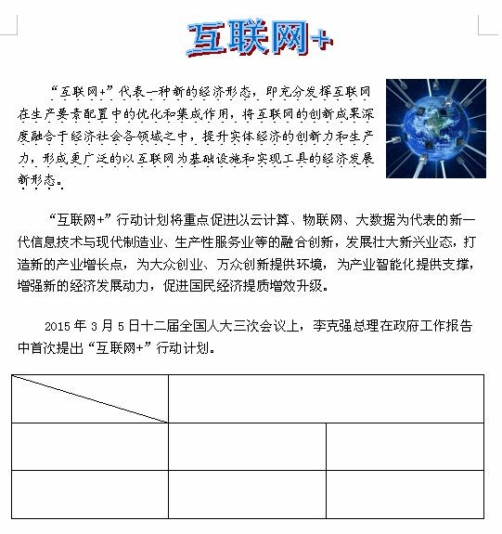

项目二、EXCEL 操作（15 分）
打开考生文件夹下“Excel 操作.xls”文件，完成以下操作，结果如【样文】所示。
1．设置单元格格式：将单元格区域“A1:J1”合并，水平居中，将“J3:J12”单元格区域设置浅黄色的底纹；
2．设置表格边框线：将单元格区域“A2:J12”的所有边框线设置为红色的单实线；
3．公式(函数)的应用：计算“实发工资”，结果分别放在相应的单元格中；
4．重命名工作表：将 Sheet1 工作表重命名为“员工工资表”；
5．自动筛选：将“员工工资表”表中所有数据复制到 sheet2 表中，在 sheet2 工作表中筛选出部门为“销售部”并且“基本工资”大于等于 1500 的记录；
6．以原文件名保存文件，并关闭 Excel 2003。
【样文】
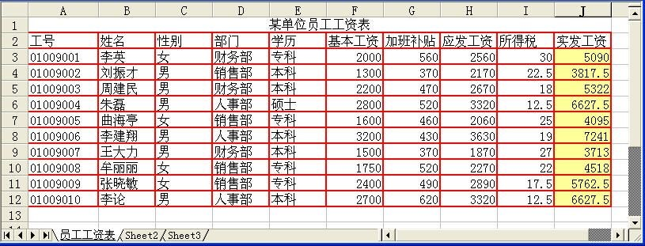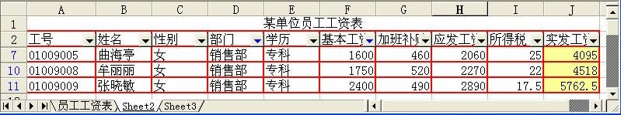

项目三、Visual Basic 程序设计（65分）
1．打开考生文件夹内VB1文件夹下的“工程 1.vbp”文件进行设计，界面如图 1-1 所示。程序运行后，单击“系统日期”按钮，在 Label1 显示当前系统日期。单击“退出”按钮，退出程序。运行结果示例如图 1-2 所示。
项目文件保存在考生文件夹VB1内。(15 分)
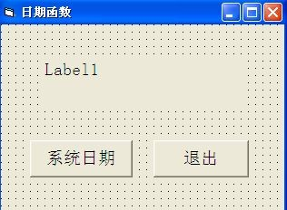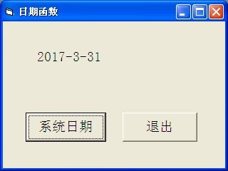 图 1-1 图 1-2

2．打开考生文件夹内VB2文件夹下的“工程 1.vbp”文件进行设计，界面如图 2-1 所示。程序运行后，在三个文本框中分别输入三个整数，单击“判断三角形”按钮，判断输入的三个整数是否能够构成三角形，如可以，则在窗体上显示 “可以构成三角形”；否则显示“不能构成三角形”；单击“退出”按钮，退出程序。运行结果示例如图 2-2 和图 2-3 所示。
项目文件保存在文件夹VB2内。（20分）
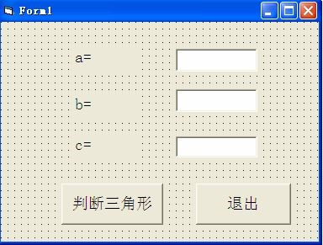 图 2-1
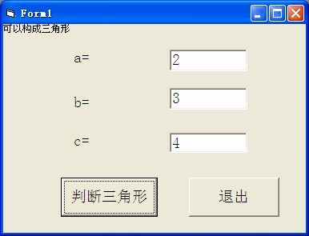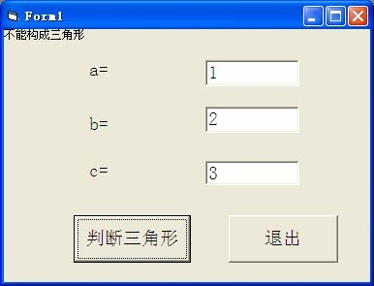 图2-2 图2-3

3．打开考生文件夹内 VB3 文件夹下的“工程 1.vbp”文件进行设计，实现 10 秒倒计时，界面如图 3-1 所示。程序运行后，单击“倒计时”按钮开始倒计时，并能够动态显示当前秒数，如图3-2所示，倒计时结束时弹出消息框，如图
3-3所示。
项目文件保存在文件夹VB3内。（15分）
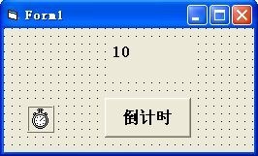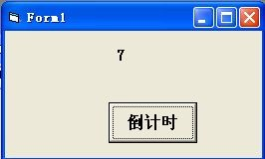 图 3-1 图 3-2

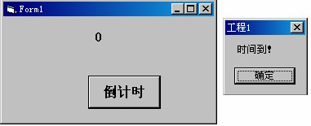
图 3-3
4．打开考生文件夹内VB4文件夹下的“工程 1.vbp”文件进行设计，界面如图 4-1 所示。程序运行后，单击 “求零巧数” 按钮，实现在窗体上显示所有的 “零巧数”，结果如图 4-2 所示。说明：所谓零巧数是指一个百位数字为 0 的四位数，如果去掉百位数的零后得到的三位数乘以 9 等于原来的 4 位数。例如： 2025 的百位数是 0，去掉这个 0，得到 225。因为 225 * 9 =2025，所以 2025 是零巧数。项目文件保存在文件夹VB4内。（15分）
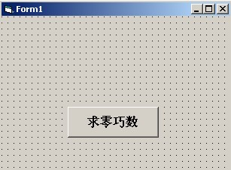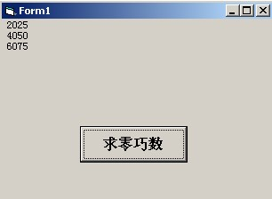

图4-1 图4-2

